1. 實現網路通信需要解決的兩個問題

1.如何準確地定位網絡上一台或多台主機；定位主機上的特定的應用  
2.找到主機後如何可靠高效地進行數據傳輸

1. 網路通信的兩個要素

1.對應問題一：IP和端口號  
2.對應問題二：提供網絡通信協議：TCP/IP參考模型（應用層、傳輸層、網絡層、物理+數據鏈路層）

1. 通信要素一:IP和端口號
   1. IP的理解

1. IP:唯一的標識 Internet 上的計算機（通信實體）  
 2. 在Java中使用InetAddress類代表IP  
 3. IP分類：IPv4 和 IPv6 ; 萬維網 和 局域網  
 4. 域名: www.baidu.com www.mi.com www.sina.com www.jd.com  
 5. 本地回路地址：127.0.0.1 對應著：localhost

* 1. InetAddress類：此類的一個對象就代表著一個具體的IP地址

　2.1 實例化：getByName(String host) 、 getLocalHost()

　2.2常用方法：getHostName() / getHostAddress()

　　3. 端口號：正在計算機上運行的進程。  
　　　　 要求：不同的進程有不同的端口號  
　　　　 範圍：被規定為一個 16 位的整數 0~65535。

　　 端口號與IP地址的組合得出一個網絡套接字：Socket

1. 通信要素二：網路通信協議
   1. 分型模型

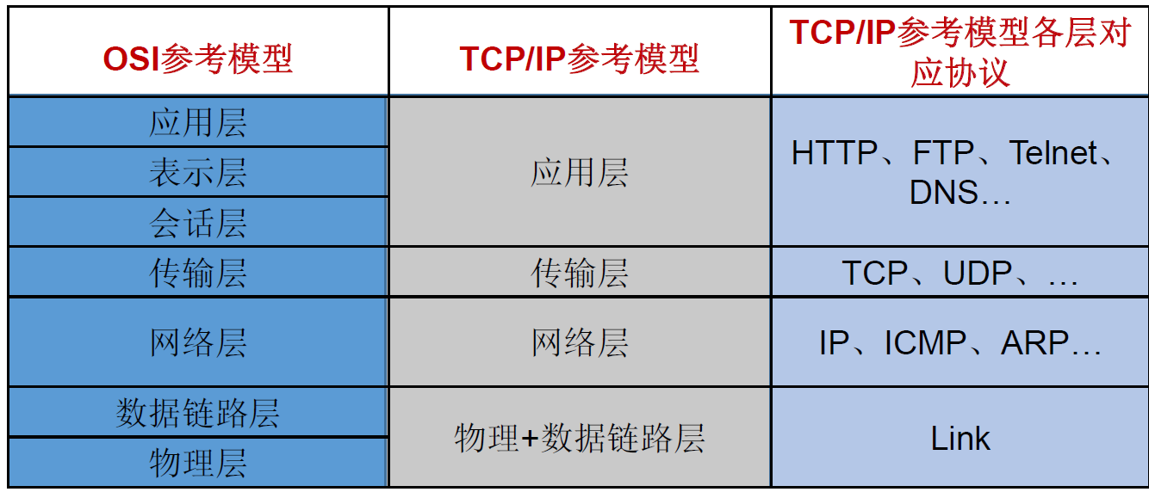

* 1. TCP與UDP的區別

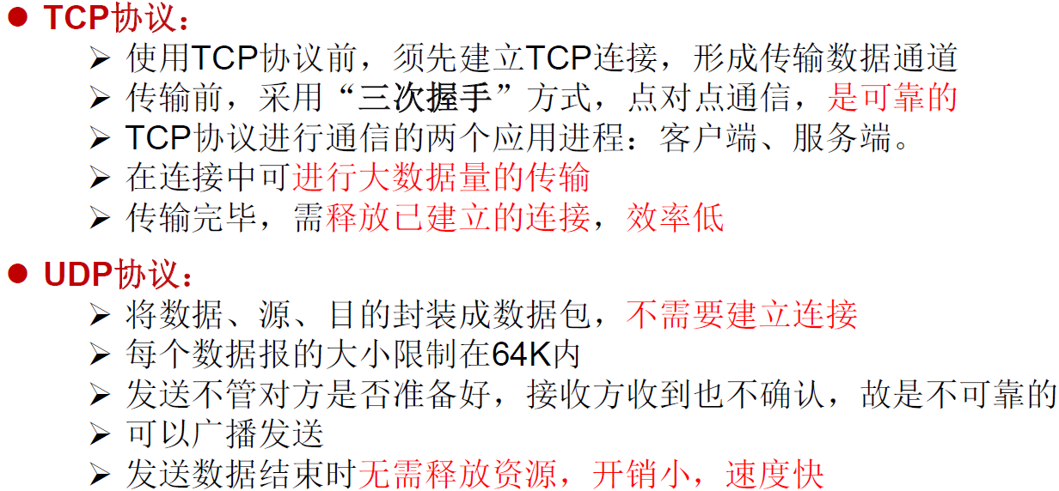

* 1. TCP三次握手和四次揮手

